ПРИНЯТО  на заседании педагогического совета  Протокол № 1 от 28.08.2023 года | УТВЕРЖДАЮ  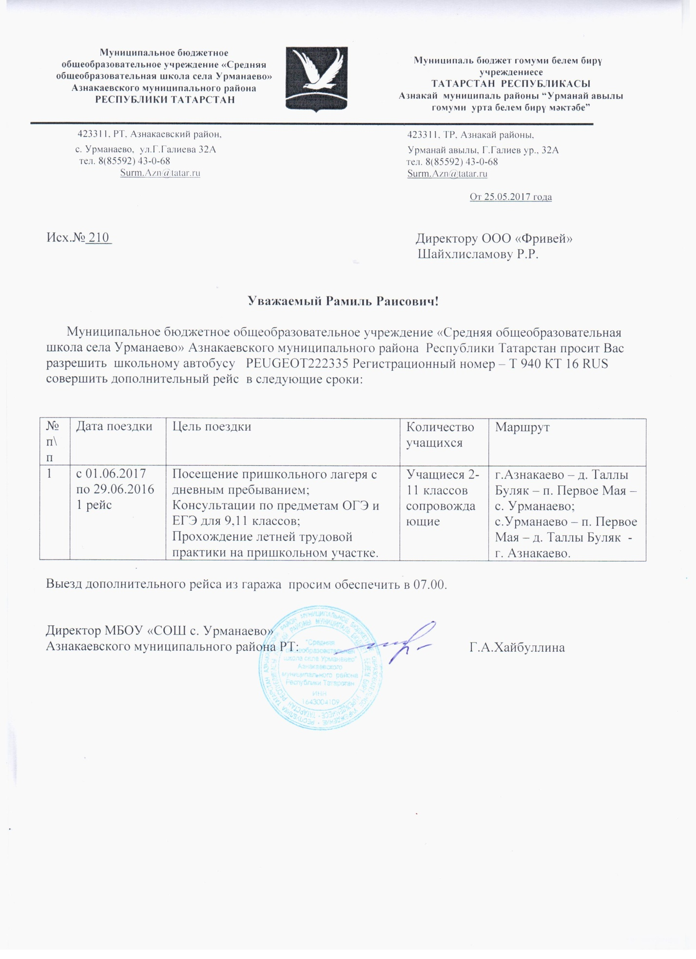  Приказ № 87 от 28.08.2023 г

Положение
о ведении АИС «Навигатор дополнительного образования Республики Татарстан»
МБОУ «СОШ с.Урманаево» Азнакаевского муниципального района Республики Татарстан

1. Общие положения
1.1. Настоящее Положение о ведении электронных журналов учёта работы педагогов дополнительного образования в МБОУ «СОШ с.Урманаево» Азнакаевского муниципального района РТ (журналов объединений) в автоматизированной информационной системе «Навигатор дополнительного образования Республики Татарстан (далее – Положение) разработано на основании:
- Информационное письмо МОиН РТ от 29.04.2021 №5160/21 "О внедрении Навигатора дополнительного образования Республики Татарстан"
- Приказ МОиН РТ от 19.05.2021 №под-732/21 "О внедрении Навигатора дополнительного образования Республики Татарстан"
1.2. Данное Положение (далее – Положение) устанавливает единые требования по ведению электронных журналов учёта работы педагогов дополнительного образования МБОУ «СОШ с.Урманаево» Азнакаевского муниципального района РТ (журналов объединений) в автоматизированной информационной системе «Навигатор дополнительного образования Республики Татарстан (далее – электронных журналов)
2. Ключевыми критериями для заполнения электронных журналов являются:
обеспечение функционального учёта; повышение надёжности хранения информации; повышение доступности информации; • улучшение контроля ввода и изменения информации;
обеспечение удобства ведения и анализа информации, контроль соблюдения прав доступа.
Ведение электронных журналов является обязательным для каждого педагога дополнительного образования школы.
Журналы учёта работы педагогов дополнительного образования в электронном виде включают в себя комплекс программных средств в автоматизированных информационной системе «Навигатор дополнительного образования Республики Татарстан» персонифицированного дополнительного образования детей (далее – АИС «Навигатор РТ», в том числе: базу данных, средства доступа и работы с ней.
Поддержание информации, хранящейся в базе данных электронных журналов в актуальном состоянии, является обязательным.
Пользователями электронных журналов являются: администрация, педагоги дополнительного образования.
Предоставление персональной информации из АИС «Навигатор РТ», а также индивидуальной информации обучающихся и их родителей (законных представителей) для учёта посещаемости и электронного обмена с ними должно быть ограничено в соответствии с законодательством Российской Федерации. Сводные формы учёта такой информации должны быть доступны только тем сотрудникам, для которых это необходимо в соответствии с должностными обязанностями.
Вся отчётная документация, выведенная из АИС «Навигатор РТ», должна храниться у заместителя директора по ВР, в соответствии с нормативными требованиями законодательства Российской Федерации, в частности, информация о персональных данных обучающихся и родителей (законных представителей) должна храниться в соответствии с Федеральным законом Российской Федерации от 27.07. 2006 № 152 ФЗ «О персональных данных».
3. Цель и задачи
3.1. Цель ведения электронных журналов – повышение качества управления образовательным процессом на основе формирования открытой информационной среды.
3.2. Электронный журнал используется для решения следующих задач:
- повышение прозрачности, гибкости, надёжности, оперативности
- системы учёта учебного процесса;
- обеспечение оперативного доступа родителей (законных представителей) к информации об усвоении программы и посещаемости обучающихся; автоматизация создания статистических отчётов;
- вывод информации, хранящейся в базе данных, на бумажный носитель, для оформления в виде документа, в соответствии с требованиями законодательства;
- обеспечение возможности прямого общения между педагогами дополнительного образования, администрацией, родителями, обучающимися вне зависимости от места их пребывания.
4. Правила и порядок работы с электронными журналами
4.1. Пользователи (администрация школы, педагоги дополнительного образования) получают реквизиты доступа (логин и пароль) к электронным журналам у администратора электронного журнала АИС «Навигатор РТ» (ответственного администратора электронного журнала).
4.2. Все пользователи электронного журнала несут ответственность за сохранность своих реквизитов доступа.
4.3. Педагоги дополнительного образования школы своевременно заполняют, следят за актуальностью данных обучающихся.
4.4. Педагоги дополнительного образования своевременно и актуально заполняют данные о посещаемости обучающихся, о реализации дополнительных общеобразовательных общеразвивающих программ.
4.5. Заместитель директора по ВР осуществляет периодический контроль ведения электронных журналов педагогами дополнительного образования.
4.6. Категорически запрещается допускать посторонних лиц к работе в АИС «Навигатор РТ» с реквизитами доступа педагогов дополнительного образования, администратора системы, администрации школы.
4.7. Обработка персональных данных обучающегося с использованием средств АИС «Навигатор РТ» проводится только после получения согласия на обработку персональных данных от родителей (законных представителей) при подаче заявления на приём.
4.8. К персональным данным обучающихся при их обработке с использованием средств АИС «Навигатор РТ», а именно при сборе, систематизации, накоплении, хранении, уточнении (обновлении, изменении), использовании, блокировании, уничтожении, передаче в региональный модельный центр и муниципальный опорный центр, относятся следующие персональные данные:
- вид документа, удостоверяющего личность ребенка, его серия, номер и дата выдачи, а также - - наименование органа и код подразделения, выдавшего документ (при наличии);
- дата рождения ребенка;
- данные страхового номера индивидуального лицевого счета (СНИЛС) ребенка;
- фамилия, имя, отчество (последнее – при наличии) родителя (законного представителя) ребенка;
- вид документа, удостоверяющего личность родителя (законного представителя) ребенка, его серия, номер и дата выдачи, а также наименование органа и код подразделения, выдавшего документ (при наличии);
- контактная информация родителя (законного представителя) ребенка (адрес электронной почты, телефон);
- данные страхового номера индивидуального лицевого счета (СНИЛС) родителя (законного представителя) ребенка;
- данных об объеме освоения образовательной программы обучающимся.
Сведения о посещаемости обучающимся занятий, причинах отсутствия на занятиях, участие в состязаниях, в том числе информация о победах, призовых местах, наградах (в случае необходимости).
4.9 Согласие в отношении обработки указанных данных действует на весь период обучения в школе до момента отчисления.
5. Функциональные обязанности специалистов школы по ведению электронных журналов
5.1. Администратор АИС «Навигатор РТ» в школе (ответственный администратор электронного журнала):
обеспечивает предоставления прав доступа в автоматизированные системы различным категориям пользователей на уровне школы;
- обеспечивает функционирование АИС «НавигаторРТ»;
- открывает и завершает учебный год в соответствии с информацией, полученной от директора, заместителя директора, вводит в систему информацию о школе, о сотрудниках школы, сведения об объединениях, учебном плане, зачислении обучающихся в объединения, календарно-тематическом планировании, расписании занятий;
- организует обучение педагогов дополнительного образования для работы в информационных системах;
- осуществляет контроль ведения электронных журналов;
- контролирует своевременное выставление педагогами дополнительного образования отметок о посещаемости, заполнение разделов о датах и темах занятий;
- в случае нарушения педагогами своих обязанностей информирует об этом директора.
5.2. Педагог дополнительного образования:
своевременно заполняет данные о дополнительных общеобразовательных общеразвивающих программах, их реализации, о посещаемости занятий обучающимися;
заполняет электронный журнал в день проведения занятия, в случае болезни педагога, педагогический работник, замещающий коллегу, заполняет электронный журнал в установленном порядке;
заполняет разделы с информацией о дате проведения занятия, теме занятия, посещаемости, домашнем задании, мероприятиях, при условии их проведения;
категорически не допускает обучающихся к работе с электронным журналом под своими реквизитами доступа.
6. Контроль и хранение
6.1. Директор школы и администратор информационных систем обеспечивают меры по бесперебойному функционированию электронных журналов.
6.2. Контроль ведения электронного журнала осуществляется директором не реже 1 раза в квартал, заместителем директора не реже 1 раза в месяц.
6.3. В конце каждого месяца электронный журнал проверяется заместителем директора. Уделяется внимание фактическому освоению обучающимися дополнительных общеобразовательных общеразвивающих программ (соответствие учебному плану и календарно-тематическому планированию), учёту посещаемости занятий.
6.4. Результаты проверки электронных журналов заместителем директора доводятся до сведения директора.
6.5. Вся отчётная документация, выведенная из АИС Навигатор РТ, должна храниться в соответствии с нормативными требованиями законодательства Российской Федерации.
6.6. В конце каждого учебного года электронные журналы проходят процедуру архивации, распечатываются и проходят процедуру архивации на бумажном носителе, хранятся 3 года.
6.7. Архивация журналов в электронном виде (на сервере школы или флешносителе) допускается, хранятся 3 года.
7. Права и ответственность сторон
7.1. Права:
7.1.1. Все пользователи имеют право на своевременные консультации по вопросам работы с электронными журналами АИС «Навигатор РТ» у администратора.
7.1.2. Все пользователи имеют право доступа к электронным журналам ежедневно и круглосуточно.
7.2 Ответственность:
7.2.1. Педагоги дополнительного образования несут ответственность за своевременное и достоверное заполнение информации по теме занятий, посещаемости обучающихся, актуальное состояние списков обучающихся в учебных объединениях в электронных журналах.
7.2.2. Все пользователи несут ответственность за сохранность своих реквизитов доступа.
8. Срок действия Положения
8.1. Настоящее Положение вступает в силу с момента его утверждения и прекращает действие с принятием нового Положения.

